**Memo**

onderwerp Wijzigingen in catalogus BHR-GT versie 2.2 ten opzichte van versie 2.0

datum 31 oktober 2022 status definitief blad 1

van Team beheer standaarden BRO

aan publiek

Naar aanleiding van de publieke consultatie heeft het team beheer standaarden op verzoek van de programmamanager expliciet gemaakt wat de verschillen zijn tussen de laatste versie van de catalogus die per 1 januari 2022 in werking treed en in gebruik zijnde voorganger. In deze catalogus zijn alleen bestaande werkafspraken die al in productie staan verwerkt. Deze nieuwe versie heeft dus geen impact op huidige implementaties, hij zorgt er alleen voor dat de huidige werkwijze nu ook formeel is vastgelegd.

In het geval van BHR-GT is de vergelijking gemaakt met catalogus 2.0 aangezien die breder bekend is en in 2.2 een aantal zaken uit 2.1 zijn teruggedraaid die in de praktijk nooit geïmplementeerd zijn.

De wijzigingen in de catalogus zijn gegroepeerd naar:  
• Wijzigingen in attributen en relaties;  
• Wijzigingen in waardenlijsten: verwijderde domeinwaarden, toegevoegde domeinwaarden en wijzigingen van omschrijvingen en IMBRO- / IMBRO/A-indicaties van domeinwaarden;  
• Doorgevoerde redactionele correcties;  
• Wijzigingen in de manier van modelleren, zonder inhoudelijke wijziging.  
• Wijzigingen in de manier waarop het model wordt getoond c.q. gepresenteerd in de catalogus.  
Onderstaande paragraafnummers verwijzen naar de nummering in de nieuwe catalogus.

**Attributen en relaties**

Inhoudelijke wijzigingen:

1. 3.1.2 bronhouder Wijzigen datatype van Organisatie naar KVK-nummer.

2. 3.1.13 NITG-code Toevoegen attribuut met datatype nieuwe codelijst NITGcode.

3. 3.9.4 einddiepte voorbereiding Toevoegen IMBRO/A regel “Het attribuut mag niet aanwezig zijn wanneer de waarde van het attribuut voorbereiding ontbreekt.”

4. 3.19.2 beschrijfprocedure Wijzigen kardinaliteit van 1 naar 1..2; toevoegen regel “De waarden moeten uniek zijn binnen de Boormonsterbeschrijving.”; aanpassen zinsnede in toelichting “Het gebruik van procedures varieert van vakgebied tot vakgebied. Voor beschrijven van grond en voor het beschrijven van gesteente bestaan aparte procedures, die allebei worden vastgelegd.”

5. 3.22.5 bijzonder bestanddeel Wijzigen kardinaliteit van 1..* naar 0..*, wijzigen datatype van SoortBijzonderBestanddeel naar BijzonderBestanddeel, toevoegen regel “Het attribuut moet aanwezig zijn wanneer de waarde van het attribuut beschrijfprocedure van de entiteit Boormonsterbeschrijving niet gelijk is aan NEN5104Synthetisch en dat is onder IMBRO altijd het geval.”

6. 3.22.14 vermengd Toevoegen aan regel “Het attribuut mag niet aanwezig zijn in alle andere gevallen.”

7. 3.22.17 fijn grind gehalteklasse Aanpassen datatype van “MassaPercentageKlasse” naar “FijnGrindGehalteklasse”

8. 3.22.18 matig grof grind gehalteklasse Aanpassen datatype van “MassaPercentageKlasse” naar “MatigGrofGrindGehalteklasse”

9. 3.22.19 zeer grof grind gehalteklasse Aanpassen datatype van “MassaPercentageKlasse” naar “ZeerGrofGrindGehalteklasse”.

10. 3.22.23 textuur organische grond Toevoegen zinsnede “interne structuur intact van de entiteit Laag gelijk is aan ja en de waarde van het attribuut” aan Regels.

11. 3.22.25 consistentie organische grond Toevoegen zinsnede “interne structuur intact van de entiteit Laag gelijk is aan ja en de waarde van het attribuut” aan Regels.

12. 3.38.1 bepalingsprocedure Toevoegen zinsnede “of ISO14688d2v2019NEN8990v2020.” aan Regels

13. 3.68.2 verzadigde waterdoorlatendheid Wijzigen waardebereik van “0.00 . 10-3 tot 9.99 . 10-5” naar “01.00 . ·10-5 tot 1.00·10-3 tot 9.99 . 10-5”.

14. 3.69.2 verzadigde waterdoorlatendheid Wijzigen waardebereik van “0.00 . 10-3 tot 9.99 . 10-5” naar “01.00 . ·10-5 tot 1.00·10-3 tot 9.99 . 10-5”.

15. 3.72.1 bepalingsprocedure Toevoegen zinsnede “of ISO14688d2v2019NEN8990v2020.” aan Regels

16. 3.73.1 bepalingsprocedure Toevoegen zinsnede “of ISO14688d2v2019NEN8990v2020.” aan Regels

Hernoemde objecten en attributen:

17. 3.22.3 Hernoemen attribuut “grindgehalteklasse” naar “grindgehalteklasse NEN5104”.

18. 3.22.21 Hernoemen attribuut “zandspreiding” naar “zandspreiding NEN5104”.

19. 3.22.27 Hernoemen attribuut “afzettingskarakteristiek” naar “geotechnische afzettingskarakteristiek”

20. 3.38 Hernoemen object “Bepaling ongedraineerde schuifsterkte” naar “ Bepaling maximale ongedraineerde schuifsterkte”

21. 3.38.6 Hernoemen attribuut “ongedraineerde schuifsterkte naar “maximale ongedraineerde schuifsterkte”

22. 3.38.7 Hernoemen attribuut “laagste ongedraineerde schuifsterkte” naar “laagste maximale ongedraineerde schuifsterkte”

23. 3.38.8 Hernoemen attribuut “hoogste ongedraineerde schuifsterkte” naar “hoogste maximale ongedraineerde schuifsterkte”

24. 3.61.6 Hernoemen attribuut “rekenwaarde bezinksnelheid” naar “equivalente massa”.

25. 3.61.7 Hernoemen attribuut “herkomst rekenwaarde” naar “bepalingsmethode equivalente massa”.

26. 3.70.6 Hernoemen attribuut “bijzonderheid materiaal” naar “resultaat bepaling”.

**Domeinwaarden**

Inhoudelijke wijzigingen:

1. 1.5 Bemonsteringskwaliteit Toevoegen waarden “klasseA_v2006”, “klasseB_v2006”, en “klasseC_v2006” aan codelijst Bemonsteringskwaliteit
2. 1.6 Bemonsteringsmethodev Toevoegen zinsnede “counterflushboren in definitie van waarde opAfstandNatBinnendoor; toevoegen zinsnede “en spuitboren” in definitie van waarde opAfstandNatBuitenlangs
3. 1.7 Bemonsteringsprocedure Toevoegen “ISO19901d8v2014”, “ISO22475d1v2019”, en “NEN5119”
4. 1.9 Bepalingsmethode Toevoegen “drogen” aan codelijst; toevoegen zinsnede “maximale” aan definitie van waarde handvinDraaien en zakpenetrometerDrukken.
5. 1.15 Beschrijfprocedure Vervangen waarde “ISO14688d1v2019c20202enISO14689d1c2018” door “ISO14688d1v2019NEN8990v2020”
6. 1.20 BijzonderMateriaal Toevoegen waarde “plantenrestenNietGespecificeerd”.
7. 1.22 Boorprocedure Toevoegen waarde “ISO19901d8v2014”
8. 1.41 GeotechnischeGrondsoort Aanpassen definities van waarden “keien” tot en met ““kleiigZandMetGrind” door o.m. zinsnede “waarvan de zeer grove fractie voor meer dan 50% uit keien bestaat”…
9. 1.49 GrondsoortNEN5104 Aanpassen definities van o.m. siltigGrind en zwakZandigGrind; en mineraalarmVeen tot en met uiterstSiltigZand door aanpassen van o.m. percentage.
10. 1.56 KaderstellendeProcedure Toevoegen waarde “ISO19901d8v2014”.
11. 1.58 Kleur Toevoegen waarde “oranje”
12. 1.85 Stopcriterium Hernoemen waarde “risicoWerkwaterverlies” naar “werkwaterverlies” en toevoegen waarde “obstakelOnbekend”
13. 1.105 Zandmediaanklasse Aanpassen van definities van alle waarden op o.m. “”groter dan” en “kleiner dan”

Hernoemde waardenlijsten:

1. “StopcriteriumVeld” naar “Stopcriterium”
2. “SoortBijzonderBestanddeel” naar “BijzonderBestanddeel”
3. “MassaPercentageklasse” opsplitsen in “FijnGrindGehalteklasse”, “MatigGrofGrindGehalteklasse”, en ”MassaPercentageklasseZeerGrofGrindGehalteklasse”
4. “Zandspreiding” naar “ZandspreidingNEN5104”
5. “SoortVeen” naar “VeenSoort”
6. “Afzettingskarakteristiek” naar “GeotechnischeAfzettingskarakteristiek”
7. “SoortGesteente” naar “GesteenteSoort”
8. “SoortCement” naar “Cementsoort”
9. “BreedteKlasseDiscontinuiteit” naar “Breedteklasse”
10. “BepaaldeEigenschappen” naar “TypeAnalyse”
11. “BijzonderheidMateriaal” naar “BijzonderMateriaal”
12. “SoortBijzonderBestanddeel” naar “BijzonderBestanddeel”

Hernoemde waarden:

1. “verbrandingsrestenMiddelgrof” naar verbrandingsrestenMiddelGrof” van codelijst BijzonderMateriaal

**Correcties (tekstueel)**

1. 3.9.8 boorprocedure Toevoegen zinsnede ‘die allebei worden vastgelegd’ aan toelichting

2. 3.13.5 bemonsteringskwaliteit Toevoegen zinsnede “Voor gegevens die zijn aangeleverd in het kader van archiefoverdracht is een indeling in drie klassen gehanteerd, wanneer is bemonsterd volgens NEN-EN-ISO 22475 versie 2006 ( bemonsteringsprocedure = ISO22475d1v2006).” aan toelichting

3. 3.22.9 disperse inhomogeniteit Toevoegen zinsnede “Lensjes worden alleen vastgelegd wanneer de kwaliteit van het monster dat rechtvaardigt en dat is wanneer de interne structuur intact is.” aan toelichting.

4. 3.31.2 bepalingsmethode Toevoegen zinsnede “In de toelichting opnemen dat bij de CRS in de huidige praktijk niet wordt gewacht bij fase overgangen tot de waterspanning is gedaald tot 1% van belasting (terwijl de procedure dit wel voorschrijft).” aan toelichting.

**Modelering**

In de voorgaande catalogus werden gegevensgroeptypen getoond met een associatie vanaf de entiteit waarbij dat gegevensgroeptype als gegevensgroep werd gebruikt. Zie hieronder het voorbeeld van o.a. Registratiegeschiedenis en Aangeleverde locatie bij Booronderzoek.

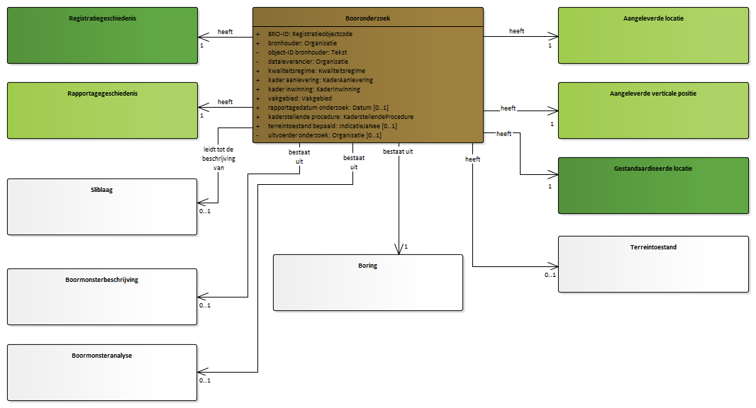

In de nieuwe catalogus zijn deze associaties vervallen en worden de gegevensgroepen bij de entiteit getoond onder <<Gegevensgroep>>. Tevens wordt bovenaan iedere entiteit middels een stereotype het karakter van de entiteit getoond: objecttype of gegevensgroeptype. Zie hieronder een voorbeeld.

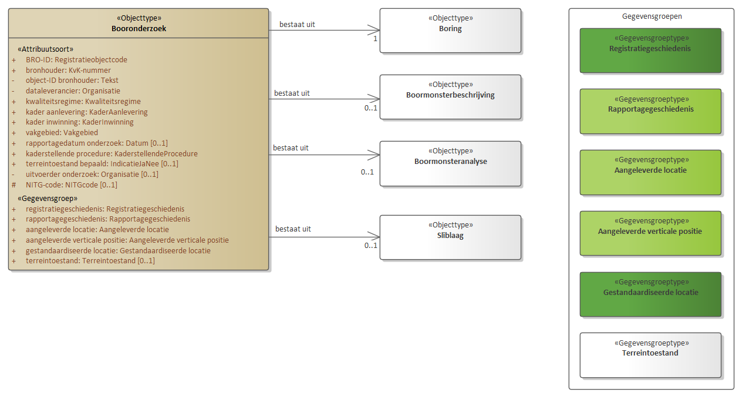

Onderstaande lijst geeft een overzicht van alle gegevensgroepen.

1. 3.1.14 registratiegeschiedenis

2. 3.1.15 rapportagegeschiedenis

3. 3.1.16 aangeleverde locatie

4. 3.1.17 aangeleverde verticale positie

5. 3.1.18 gestandaardiseerde locatie

6. 3.1.19 terreintoestand

7. 3.3.3 tussentijdse gebeurtenis

8. 3.9.21 boorsnelheid

9. 3.13.7 bemonsteringsapparaat

10. 3.13.8 kernopbrengst

11. 3.21.13 grond

12. 3.21.14 gesteente

13. 3.22.29 korrelvorm

14. 3.24.15 verweringsgraad

15. 3.29.11 onderzocht materiaal

16. 3.31.13 verzadigingsfase bij samendrukken

17. 3.31.14 bepalingsstap

18. 3.33.8 zettingsverloop

19. 3.33.9 spanningsverloop bij Zetting

20. 3.34.1 zettingstoestand

21. 3.36.1 spanning bij bepaalde zetting

22. 3.39.17 membraancorrectie

23. 3.39.18 drainagestrookcorrectie

24. 3.39.19 gemaakt proefstuk voor belasten

25. 3.39.20 verzadigingsfase bij belasten

26. 3.39.21 consolidatiefase bij belasten

27. 3.39.22 belastingfase

28. 3.44.7 volumeverloop bij consolidatie

29. 3.45.1 volume bij bepaalde consolidatie

30. 3.47.3 schuifspanningsverloop bij belasting

31. 3.48.1 schuifspanning bij bepaalde belasting

32. 3.50.17 gemaakt proefstuk voor horizontaal vervormen

33. 3.50.18 consolidatiefase bij horizontaal vervormen

34. 3.50.19 schuiffase

35. 3.52.2 consolidatiestap

36. 3.53.3 hoogteverloop bij consolidatie

37. 3.54.1 hoogte na bepaalde consolidatietijd

38. 3.56.3 schuifspanningsverloop bij horizontale vervorming

39. 3.57.1 schuifspanning bij bepaalde horizontale vervorming

40. 3.59.10 plasticiteit bij bepaald watergehalte

41. 3.61.11 basis korrelgrotteverderling

42. 3.62.3 standaardverdeling fractie kleiner63um

43. 3.62.4 uitgebreide verdeling fractie kleiner63um

44. 3.62.5 standaardverdeling fractie groter63um

45. 3.62.6 uitgebreide verdeling fractie groter63um

46. 3.67.18 verzadigde waterdoorlatendheid bij bepaalde droge volumieke massa

47. 3.67.19 verzadigde waterdoorlatendheid bij bepaalde belasting

**Presentatie in catalogus**

In de voorgaande catalogus werden associaties alleen in een diagram getoond. Zie hieronder het voorbeeld van o.a. Weggegraven laag bij Boring.

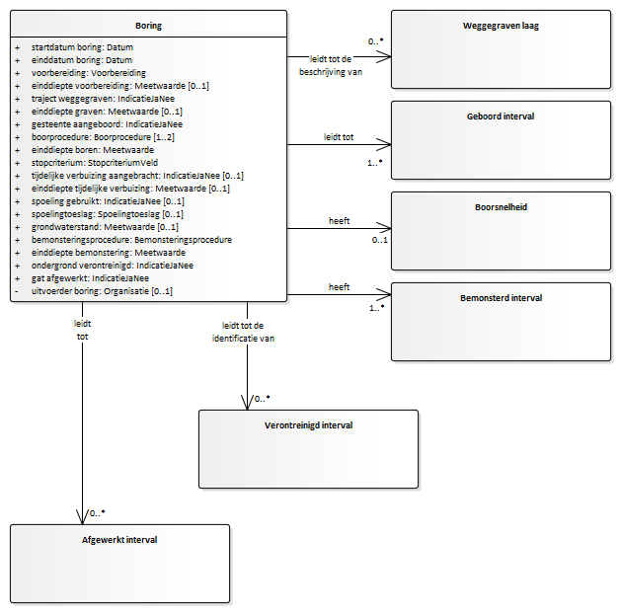In de nieuwe catalogus worden deze associaties, naast het tonen ervan in een diagram, ook tekstueel uitgewerkt. Zie hieronder het voorbeeld van Weggegraven laag bij Boring.

Onderstaande lijst geeft een overzicht van alle associaties.

1. 3.1.20 boringboormonsterbeschrijving

2. 3.1.21 boormonsterbeschrijving

3. 3.1.22 boormonsteranalyse

4. 3.1.23 sliblaag

5. 3.9.22 weggegraven laag

6. 3.9.23 geboord interval

7. 3.9.24 bemonsterd interval

8. 3.9.25 verontreinigd interval

9. 3.9.26 afgewerkt interval

10. 3.19.4 boorprofiel

11. 3.20.9 laag

12. 3.20.10 niet beschreven interval

13. 3.20.11 post-sedimentaire discontinuïteit

14. 3.28.4 onderzocht interval

15. 3.29.12 bepaling zettingseigenschappen

16. 3.29.13 bepaling maximale ongedraineerde schuifsterkte

17. 3.29.14 bepaling schuifspanningsverloop bij belasting

18. 3.29.15 bepaling schuifspanningsverloop by vervorming

19. 3.29.16 bepaling consistentiegrenzen

20. 3.29.17 bepaling korrelgrootteverdeling

21. 3.29.18 bepaling verzadigde waterdoorlatendheid

22. 3.29.19 bepaling watergehalte

23. 3.29.20 bepaling organischestofgehalte

24. 3.29.21 bepaling kalkgehalte

25. 3.29.22 bepaling volumieke massa

26. 3.29.23 bepaling volumieke massa vaste delen